Всероссийский конкурс «Моя малая Родина: природа, культура, этнос»

Номинация «Этноэкология и современность»

Исследовательский проект

«Сохранение и развитие традиций пуховязания в г. Оренбурге»

Подготовил:
Халикова Айгиза Шатлановна, обучающаяся объединения «Истории связующая нить» МАУДО «Дворец творчества детей молодежи» г. Оренбурга, учащаяся 10 «Б» класса МОАУ «Лицей №6» им. З.Г. Серазетдиновой.
Контактный телефон: 8 901 096 63 80
e-mail: khalikova_ajgiza@mail.ru

Руководитель:

Попова Светлана Владимировна, педагог дополнительного образования, методист МАУДО «Дворец творчества детей и молодежи»
Контактный телефон:8 987 841 24 38
e-mail: SvetlanaP.08@yandex.ru

Научный руководитель:

Русакова Татьяна Геннадьевна, доктор педагогических наук, профессор, заведующий кафедрой художественно-эстетического воспитания, руководитель научно-исследовательской лаборатории воспитания духовно-нравственной культуры личности ФГБОУ ВО "Оренбургский государственный педагогический университет"

Оренбург – 2020
Содержание
- Актуальность проекта……………………………………………………….3
Актуальность…………………………………………………………....3
Цель………………………………………………………………………..3
Задачи……………………………………………………………….….….3
Методы………………………………………………………………….…4
Этапы реализации проекта ………………………………………………4
Предполагаемые результаты…………………………………………….4
Практическая значимость………………………………………………..5
II. Сбор и анализ информации…………………………………………………5
Этноэкология культуры…………………………………………………5
Этноэкология и народное искусство……………………………………6
Изучение истории пуховязального промысла…………………………6
Трансформация и осовременивание традиционного оренбургского пухового платка………………………………………………………….7
Проблемы этноэкологии оренбургского пуховязального промысла...11
III Разработка собственного варианта решения…………………………..13
IV Реализация плана действий………………………………………………14
Заключение……………………………………………………………...………19
Список использованной литературы……………………………………….20
Приложения
Приложение 1. Встречи с экспертами………………………………..23
Приложение 2. Традиции и современность оренбургского пухового платка…………………………………………………………………….24.
Приложение 3. Буклет «Вариации на тему оренбургского пухового платка»…………………………………………………………………....25

Сохранять традиции – значит давать им развиваться
К.С. Станиславский
I. Актуальность проекта
Актуальность
Оренбургский пуховый платок покорил сердца миллионов россиян, а не так давно он признан официальным брендом Оренбургской области. Брендирование произведений народного промысла, к сожалению, не изменило тенденций последнего времени, связанных с постепенным отходом от традиций пуховязания: происходит подмена традиционных изделий новоделом, встает вопрос о художественной ценности этих изделий и принадлежности их к народному промыслу. Можно ли говорить о том, что оренбургский пуховязальный промысел продолжает существовать? Или он постепенно деградирует и вымирает?
Это и обусловило актуальность нашего исследования. Особый интерес к теме исследования с моей стороны вызван тем, что в нашей семье традиции пуховязания имеют древние корни.
Как и когда появился пуховый платок? В чем его уникальность? Каковы современные традиции, связанные с оренбургским пуховым платком? Есть ли будущее у оренбургского пухового платка? Каковы традиции пуховязания в моей семье? Используется ли «осовременивание» пуховых изделий в моей семье? Мне важно найти ответы на все эти вопросы, т.к. для моей семьи пуховый платок – олицетворение семейной реликвии, символ тепла домашнего очага, семейного благополучия.
Цель:
Изучение сохранения и развития традиций пуховязания в г. Оренбурге.
Задачи:
- рассмотреть проблему сохранения традиционных народных промыслов как актуальной проблемы экологии культуры;
- изучить процессы трансформации и осовременивания традиционного оренбургского пухового изделия и узнать мнение экспертов об этих процессах;
- выявить проблемы этноэкологии оренбургского пухового платка;
- изучить семейные традиции пуховязания Халиковых – Макаевых в целях сохранения и передачи их последующим поколениям;
-разработать информационно-рекламную продукцию, направленную на популяризацию традиционного оренбургского пухового платка;
Методы:
изучение литературы, материалов СМИ и сети Internet; синтез; обобщение; систематизация; изучение материалов семейного архива, экскурсии, интервью; междисциплинарный подход (соединение искусствоведения, краеведения); связь с традициями региона
Этапы реализации проекта
1) Выбор и формулировка темы исследования, постановка цели и задач, определение методов исследования, составление плана исследования; 2) Изучение источников и литературы по теме, сбор материалов; 3)Систематизация и анализ материала; 4) Разработка собственного варианта решения проблемы 5) Реализация плана действий 6) Оформление работы, формулировка выводов по итогам реализации проекта.
Предполагаемые результаты
- создание описательной характеристики современных тенденций развития традиционного пуховязального промысла;
-обобщение традиций пуховязания в семье Халиковых-Макаевых;
-разработка рекомендательной, информационной и рекламной продукции, направленной на популяризацию традиционного оренбургского пуховязального промысла среди молодежи.
Практическая значимость проекта заключается в возможности использования и передачи другим поколениям традиций пуховязания одной из старейших династий пуховязальщиц Оренбуржья; для определения подлинности изделий при покупке изделий оренбургского пуховязального промысла, для популяризации традиционного народного промысла среди молодежи. Информационные материалы проекта могут быть использованы на уроках истории, краеведения и изобразительного искусства; для самообразования обучающихся, интересующихся пуховязанием; для выявления способов и методов передачи и сохранения семейных традиций пуховязания будущим поколениям.

II. Сбор и анализ информации
Этноэкология культуры
Перед современным обществом в наше время стоят новые задачи, решить которые без обращения к традициям нельзя. Общей тенденцией стало активное уничтожение вместе с природным окружением и культурного наследия страны. Ученые считают, что для сохранения культуры и природы в единстве, необходимо вернуться к ценностям этноэкологической культуры, переосмыслив их в свете глобальных вызовов современности.
Современная этноэкологическая культура – это не простое дублирование прошлого. Это обычаи и традиции, переосмысленные с учетом нового опыта человечества, его научных и технических достижений, возвращение к прошлому на качественно новом, более высоком уровне развития.
Д.С. Лихачев, развивая свою концепцию экологии культуры, подчеркивал, что современная экологическая деятельность не может ограничиваться лишь рамками природы: для стабильного развития человечества необходимо не менее бережное сохранение национального культурного наследия. Современная этноэкологическая культура – это не простое дублирование прошлого. Обычаи и традиции должны быть переосмыслены с учетом нового опыта человечества, его научных и технических достижений.
Этноэкология и народное искусство
Для современного общества характерно процветание культуры потребления, для которой присущи такие черты как стандартизация; отделение от природы и быстрое расходование материалов; потеря уважения к труду, вложенному в создание вещи; потеря духовного и эстетического смысла вещи, т.к. моральное старение вещи опережает сроки ее материальной жизни.
Народное искусство созвучно Природе и развивается в гармонии с ней. Для народного искусства характерны: верность природному материалу; соблюдение традиционных правил; одухотворенный труд.
Соотнося данные характеристики с традиционным оренбургским пуховязальным промыслом можно с уверенностью сказать, что он экологичен и существует в гармонии с Природой: сырьем для изготовления изделий промысла служит натуральный пух оренбургских коз - это сближает человека с природой; мудрое сочетание целесообразности и красоты, совершенной формы и глубокого содержания приобщает к гармонии; вносит в окружающую среду элемент непосредственного человеческого чувства, позволяет человеку проявлять свою многогранную природную одаренность, ведь человек по своей сути - Творец, он не только использует, но и создает свое предметное окружение.
Для традиционных народных промыслов в современном культурном пространстве присущи две тенденции: сохранение традиций с одной стороны и развитие (инновация) с другой стороны. Какие процессы происходят в современном пуховязальном промысле в г. Оренбурге мы попытались в этом разобраться.

Изучение истории оренбургского пуховязального промысла
Изучением оренбургского пухового платка занимались П.И. Рычков, С. А. Давыдова, И. Уханов, О. Федорова, И. Бушухина и другие. Они рассматривали разные аспекты оренбургского пуховязального промысла.
П. И. Рычков был первым, кто обратил внимание на особую ценность козьего пуха. Он провел всестороннее научное исследование и в 1766 г. опубликовал свой труд «Опыт о козьей шерсти», в котором предложил извлекать из коз «ещё новую выгоду» - вычесывать пух и вязать из него предметы одежды [20].Известная в дореволюционное время исследовательница пуховязального промысла в Оренбуржье С. А. Давыдова в «Очерках пуховязального промысла в России» рассматривала количественные показатели о распространении пуховязания в конце XIX века в Оренбургской губернии [7]. Иван Уханов книгу «Оренбургский платок», посвятил известным в Оренбургской области мастерицам-пуховязальщицам середины – второй половины XX века [23]. Технологию поэтапного вязания ажурной паутинки описала в книге «Так вяжут платки в Оренбурге» прославленная пуховязальщица Фёдорова О. А. [24]. Искусствовед Ирина Бушухина в книге «Оренбургский пуховый платок» систематизировала собранные ею исторические факты и документы, воссоздающие всю правду об истории оренбургского пухового платка [1].Кандидат искусствоведческих наук Алла Александровна Васильченко в диссертации «Искусство традиционного вязаного платка южного Урала и Поволжья» раскрыла отличия традиций оренбургского пуховязального промысла от других аналогичных промыслов России и обосновала суть интерпретации и реинтерпретации традиции [2-5].

Трансформация и осовременивание традиционного оренбургского пухового платка
В процессе изучения источников информации мы проанализировали работы И.В. Бушухиной и А.А. Васильченко, экспонаты галереи «Оренбургский пуховый платок», для того, чтобы понять, что такое традиции в пуховязании.
Пуховый платок – понятие собирательное. Это и платок-шаль и платок – паутинка, платок-палантин. Пуховый платок – уникальный образец народного творчества, наполненный особой эстетикой (этноса, региона). Традиционные канонические основы пуховязания – композиция, мотивы и узоры орнамента, материал (козий пух), функции. Структура традиционного оренбургского пухового платка предусматривает определенный набор узоров, материал (пух оренбургских коз, обладающий уникальной структурой); форму (квадрат, ромб, треугольник), структуру (одно - пятикруговую), инструменты для изготовления (спицы) (см Приложение 2).
Я наблюдала пуховый платок в семье Халиковых - Макаевых, которая сохраняет эти традиции на протяжении 200 лет. Секреты пуховязания передаются здесь из поколения в поколения. Можно даже говорить о династии пуховязальщиц. Рассматривая работы своих родственниц и видя платки, которые продаются на рынке, сувенирную продукцию, я увидела отличия: платки стали многоцветными, разнообразными по технике, узорам и даже способам оформления (например, кисти).
О сохранении традиций пуховязания в г.Оренбурге мы поговорили с преподавателем отделения специальности «Декоративно – прикладное искусство и народные промыслы» (См. Приложение 1, Фото 2) Оренбургского областного художественного колледжа М.А. Осотиной. Она обучает молодежь искусству вязания традиционного оренбургского пухового платка. Платок педагог называет «живым существом», которое согревает и является мировым трендом. Выяснили, что платок является источником вдохновения для многих модельеров и даже простых людей. Преподаватель уверена, что сохранять семейные традиции пуховязания «безусловно важно, ведь семья – это наипервейшая ценность».
В настоящее время широкое распространение получила тенденция осовременивания традиционного оренбургского пухового платка. Об этом поговорили с экспертами в области пуховязания.
Искусствовед, Ирина Владимировна Бушухина считает, что для современного пухового платка характерна эклектика, что не всегда положительно сказывается на художественной ценности изделия (см Приложение 1, фото 3-4).
Алла Александровна Васильченко - заслуженный художник РФ, доцент кафедры дизайна Оренбургского государственного университета в своей диссертации «Искусство традиционного вязаного платка Южного Урала и Поволжья» (Москва, 2013 г.) и в ряде научных статей, рассмотрела традиционный оренбургский пуховый платок и методы его трансформации.
Чтобы узнать, как видоизменяется современная паутинка и какое отношение картины художника имеют к традиционному промыслу я решила взять интервью у Аллы Александровны (см. Приложение 1, фото 6). В ходе общения художник рассказала много интересных вещей о тенденциях развития пуховязания в Оренбуржье и в стране в целом. От нее я услышала два новых слова: интерпретация и реинтерпретация. Я поняла, что интерпретация – сохранение функции изделия и введение единственного нового элемента. Допустим, введение нового цвета или узора при сохранении всех остальных системных признаков платка (см. Приложение 2, фото 3). Реинтерпретация - творчество за рамками традиций при сохранении единственного элемента традиционного промысла (например, орнамента). Реинтерпретацией традиций пуховязания можно считать включение пуховых изделий в структуру одежды в виде декоративных вставок или создание новых изделий на основе традиционной паутинки (например, жилета) (см. Приложение 2, фото 2). Реинтерпретацию мы наблюдаем в картинах А.А. Васильченко, в которых она с помощью традиционных инструментов (спицы) и материала (пуховая нить) создает произведения искусства, выполняющие не утилитарную, а эстетическую и декоративную функции. С одной стороны – эти картины вызывают эмоциональный отклик, несут в себе художественный образ и смысл как картины, т.е. написанные художественными материалами, с другой стороны, благодаря своей фактурности они прекрасно вписываются в интерьер.
В современном мире мы можем наблюдать реинтерпретацию традиций, которая является интерепретацией интерпретации. Для реинтерпретации характерна минимизация обращения к традиционному промыслу, выбор какой-то одной его характеристики для того, чтобы создать принципиально иное изделие или новый художественный образ.
Так, например, в коллекции модельера Валентина Юдашкина символ Оренбургской области предстал в виде платьев, юбок и блуз, топы. Модельер покрасил, изменил цвет, сделал бомберы, свитера, шорты, он показал — оренбургский платок может иметь иную форму.
После общения с Аллой Васильченко я поняла, что интерпретацию и реинтерпретацию традиционной паутинки можно наблюдать очень часто в совершенно разных вещах. Мы это увидели на таких выставках, как «Образы изменчивых фантазий», выставке «Древние традиции с молодыми лицами», которая объединила два проекта: коллекцию оренбургских пуховых платков Оренбургского областного музея изобразительных искусств, олицетворяющих традиционное пуховязальное искусство, и проект дизайнера Анны Советовой, и фотографа Анастасии Абрамовой, рассказывающий о жизни пухового платка сегодня - «Пуховый платок в объективе моды»; выставке А. Советовой "Горожанка с любовью о платке...". В руках дизайнера Советовой оренбургский пуховый платок стал ажурным кружевом, используемым при создании различных элементов одежды или аксессуаров; выставке коллажей «Муза в шали» и "Дива в шали " Риммы Исмагиловой
В «Салоне пуховой моды» Анны Советовой отражены все виды пуховых изделий: традиционные, с интепретацией и реинтерпретацией традиционного пуховязания. Мы побывали в салоне и взяли интервью у дизайнера (см. Приложение 1, фото 5). Для создания своих уникальных украшений А. Советова использует небольшие фрагменты материала, вывязанные по технологии традиционной оренбургской паутинки. В беседе дизайнер выразила свое отношение к осовремениванию традиционного платка: Я использую пуховый платок, потому что он очень красив. Хочу показать, что мы привязаны к свои корням, мы любим и ценим их. В своем творчестве я делаю то, что хотела бы и смогла бы носить сама здесь, сейчас, в наше время. И использовать то, что было сделано до нас в новом современном виде.
Таким образом, мы видим в современных тенденциях развития пуховязания положительную динамику. В Оренбуржье создают красивые, эстетичные и современные изделия, на основе методов интерпретации и реинтерпретации.

Проблемы этноэкологии оренбургского пуховязального промысла
Чтобы узнать, чем отличается традиционный пуховый платок от интерпретированного, мы провели их сравнительный анализ и выяснили, что они отличаются по следующим позициям: цвету, композиции орнамента, используемым для вязания инструментам, назначению; в традиционном платке не используются элементы вышивки (см. Таблицу 1).
Таблица 1.
Сравнительный анализ
традиционного и интерпретированного пухового платка
Название критерия | Традиционный платок | Интепретированный платок
Цвет | Естественный цвет (серый, белый) | Окрашивание в холодной гамме, кардинальное окрашивание
Зигзагообразные линии и геометрические фигуры | Большое количество зигзагообразных линий (кайма), четкое выражение геометрических фигур | Отсутствие зигзагообразных линий (платки-пледы), неточное изображение геометрических фигур
Инструменты для вязания | Спицы | Спицы, крючок
Пряжа | Однотонная | Двухцветная
Орнаментальная схема | Традиционные узоры (кошачьи лапки, рыбьи глаза и др.) | Новые узоры (узоры с использованием мотивов листа, цветов)
Элементы вышивки | Отсутствие | Присутствие
Назначение | Функциональное (сохранение тепла), обереговое (защита от темных сил) | Эстетическое (украшение, дополнение образа)

Большой проблемой стало современного оренбургского пуховязального промысла стало производство некачественной пуховой продукции. Это вызвано жаждой наживы недобросовестных производителей и излишней популяризацией народного промысла.
Так, в процессе сравнения мы выяснили, что зачастую в интерпретированном платке происходит замена натурального козьего пуха искусственной пряжей. Вместо пуха оренбургских коз используется пух волгоградских и астраханских коз. Это не лучшим образом отражается на качестве пуховых изделий. Мы сравнили качества пуха разных регионов: оренбургского, волгоградского, астраханского. Выяснили, что оренбургские пухоносные козы имеют мягкий подшерсток, который является самым тонким в мире пухом — до семнадцати микрон. Пух козы оренбургской породы, обладает рядом уникальных специфических свойств: уравненностью по толщине, высокой теплозащитностью, легкостью, тониной.
Красота и уникальность оренбургского пухового платка сделало его востребованным на рынке товаров, что привело желанию недобросовестных производителей ускорить процесс создания пухового изделия. Отсюда – частое нарушение технологии изготовления изделия:
-использование в производстве платка машин (начиная от прядения пряжи и заканчивая вязанием платка);
- изготовление пряжи напрядным способом, при котором нить сразу стращивается с нитью-основой, тогда как в традиционном промысле сначала спрядается нить, а потом происходит ее стращивание с нитью-основой;
- использование не традиционных для промысла инструментов – спиц и вилок для вязания;
-секционное крашение пуховой пряжи, применение яркой цветовой гаммы в противовес естественному монохромному окрасу натурального пуха оренбургской козы;
Таким образом, мы выделили ряд этноэкологических проблем в процессе сохранения традиционного оренбургского пухового платка:
- использование некачественного сырья;
- нарушение технологии изготовления пуховых изделий;
- искажение традиционной формы платка.
Эти проблемы приводят к нарушению восприятия ценностно-смыслового содержания народного творчества и ведут к дисгармонии в отношениях с природой современного человека. Отсюда можно сформулировать главную проблему нашего исследовательского проекта: как сохранить традиции пуховязания в меняющемся техногенном мире для последующих поколений?

III Разработка собственного варианта решения
Что я могу сделать для решения данной проблемы? На мой взгляд - многое. Мы разработали план деятельности по решению проблемы в нескольких направлениях в рамках реализации нашего проекта.
Мне очень повезло: я родилась и выросла в семье, в которой пуховязанием занимаются все женщины рода. Семейным традициям пуховязания нашей семьи Халиковых – Макаевых более 200 лет. Для того чтобы сохранить эти традиции необходимо познакомиться с историей пуховязания в нашей семье; изучить традиции пуховязания; обобщить полученные материалы и распространить эти сведения среди членов семьи и заинтересованных лиц.
Необходимо на основе проведенного анализа традиционного и современного пухового платка разработать рекомендации для желающих выбрать традиционное пуховое изделие.
Чтобы ориентироваться во множестве вариаций на тему оренбургского пухового платка важно познакомиться с тенденциями его использования в современном искусстве и дизайне. Отсюда возникает необходимость создания информационного буклета.
Способствовать популяризации традиционного пуховязального промысла могут современные изделия с использованием элементов оренбургского пухового платка. Если разработать и распространить среди молодежи флайеры об использовании пухового изделия в современной моде, то это привлечет внимание молодых людей и к самому пуховому платку.

IV Реализация плана действий
Мы приступили к последовательной реализации намеченного плана действий по решению проблемы. Изучили историю пуховязания в семье Халиковых-Макаевых и познакомились семейными традициями.
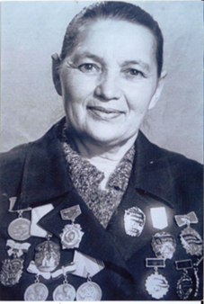
В нашей семье пуховязание – это традиция, которая началась с моей прабабушки – Сазиды Гиниятовны.
Она родилась в 1924 году в селе Никитино Саракташского района Оренбургской области в многодетной крестьянской семье. Окончила 8 классов и поступила в Желтинское Педагогическое училище. Сазида научилась искусству у своей бабушки Хабибкамал, которая говорила, что вязание - это наследство древнего художественного промысла, и оно пригодится в жизни.
Во время Великой Отечественной войны прабабушка отправляла посылки солдатам с вязанными пуховыми шапками, варежками и носочками. Однажды она получила письмо, где были написаны слова благодарности: «Большое спасибо за теплые перчатки. Мы носили всей ротой поочередно».
С 1962 года Сазида Гиниятовна - вязальщица пуховязального производства села Никитино. Её платки славились на весь район. Прабабушка была постоянной участницей и победительницей всех областных конкурсов пуховниц. На одном из платков вывязала силуэт В.И. Ленина, на другом – Крейсер «Аврора», а на третьем – Атомный ледокол «Ленин». На конкурсы были представлены ажурные платки, где искусные руки прабабушки вывязали призыв: «Достойно встретим XXV съезд родной партии!», «50-летию СССР», «СССР – 60 лет», «В честь 30-летия победы», а также связала платок с олимпийским талисманом. В день 100-летия Ленина ей была вручена медаль «За доблестный труд».
Выступала инициатором среди вязальщиц, выполнив пятилетку за 3 года 8 месяцев. За год прабабушка вязала 40 – 45 платков. В пухартеле проработала 30 лет. Имеет очень много медалей и орденов, более 45 почетных грамот из Оренбурга, Новосибирска, Москвы. Про неё писали в газетах «Путь Ленина», «Южный Урал», «Комсомольское племя», в журнале «Азатхатын» и в книге «Оренбургский платок». Имеет дипломы: «Художник первого класса», «Художник высшего класса».
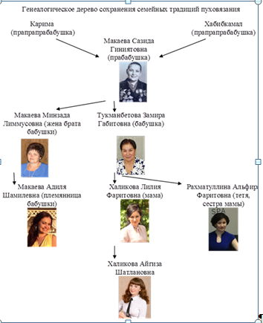
В этом году прабабушке исполнилось 95 лет. Прабабушка - мать-героиня. Вместе с прадедушкой она воспитала и вырастила 7-х детей. Все получили высшее образование. У неё 12 внуков 6 правнуков.
Мы провели беседы с нашими родственниками, взяли интервью у моей прабабушки, Макаевой Сазиды Гинятовны. Выяснили, что у нас в семье вяжут пуховые платки и паутинки все женщины. На основе полученных сведений составили генеалогическое древо сохранения семейных традиций пуховязания в семье Халиковых – Макаевых.
Сохраняет и передает традиции пуховязания, которым уже более двухсот лет, моя прабабушка. Несмотря на свой возраст, она нас учит своему искусству. Меня научили вязать в шесть лет. Мои работы – это несколько ажурных паутинок, перчатки и носочки из козьего пуха.
Сейчас я учусь у моей прабабушки этому кропотливому искусству.
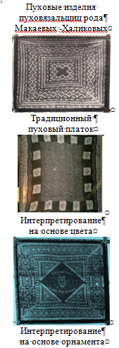
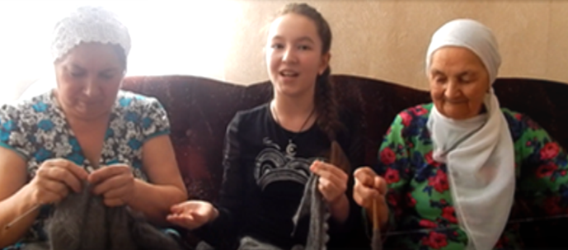
В настоящее время мы, вместе с прабабушкой и бабушкой вяжем паутинку в музей В.С. Черномырдина. Прабабушка прядет пряжу, бабушка вяжет середину паутинки, а я – ажурную кайму. В будущем, я бы хотела научиться вязать паутинки так же красиво как моя прабабушка, сама придумывать узоры и передать это умение уже своим детям.
Мы рассмотрели платки прабабушки, бабушки, мамы. В результате анализа семейных пуховых изделий, я пришла к выводу, что инновации в пуховязании проявляются и в изделиях пуховязальщиц нашего рода. Мы выявили их отличия от традиционного платка. Они заключаются в применении и разработке авторских узоров, в создании орнамента платка в монохромной гамме, в разработке в традиционном формате платка авторских сюжетных композиций и конкретных образов (например, Олимпийского мишки, портрета Ленина и др.
На протяжении 7 лет я изучаю историю и традиции пуховязания в моей семье, и каждый раз открываю для себя что-то новое и новое. В процессе исследования для меня стало открытием, что инновация является традицией для нашей семьи. Чтобы лучше запомнить и сохранить узоры, которыми вяжут паутинки в нашей семье, я решила создать «Азбуку пуховязальщицы». В ней собраны как любимые узоры пуховязальщиц нашего рода, так и авторские узоры, разработанные моей прабабушкой.

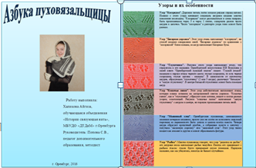
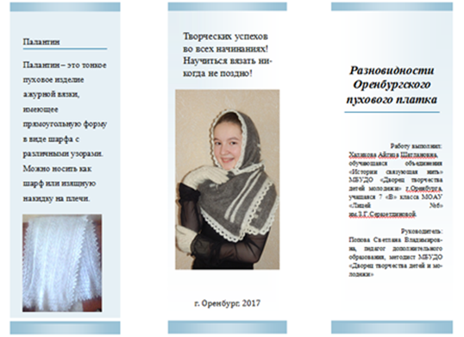
Один из узоров, придуманный прабабушкой в дальнейшем был заимствован известной пуховязальщицей и исследовательницей пухового платка Ольгой Федоровой.
Исследование семейных традиций пуховязания поставило вопрос, как же отличить традиционный пуховый платок от осовремененного? Ведь даже в семье, с древними традициями проявляются элементы инновации. Для того, чтобы разобраться с этим вопросом мы посетили галерею Оренбургский пуховый платок, взяли интервью у искусствоведа, автора книг об Оренбургском пуховом платке И. Бушухиной. Анализ аудиоматериалов интервью с искусствоведом и изучение специальной литературы позволил нам уточнить понятие «Оренбургский пуховый платок». Мы выяснили, что это собирательное понятие и Оренбургские платки бывают нескольких видов: - простой пуховый платок (шаль) — серые (редко белые) толстые теплые пуховые платки. Это наиболее теплый вид платка. Такие платки используются для повседневной носки. Паутинка — ажурное изделие из козьего пуха тонкого прядения и шелка. Используется в торжественных, праздничных случаях, так как схемы и приемы вязания намного сложнее, чем простого пухового платка. Обычно используется более чистая и мягкая шерсть, что удорожает изделие. Палантин — тонкий шарф/накидка, по способу вязанию и применению аналогичен паутинке. Паутинка и палантин — это очень тонкие, как паутина, платки. Тонкие паутинки имеют, как правило, сложный узор и используются как украшение. Мы разработали буклет, с описанием видов оренбургского пухового платка и особенностями его «строения».
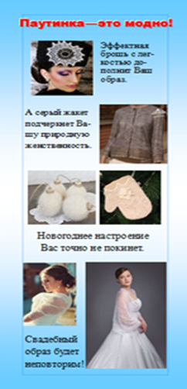
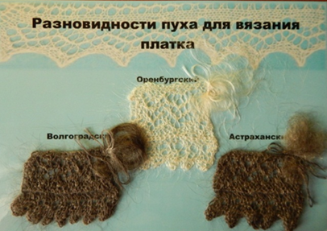
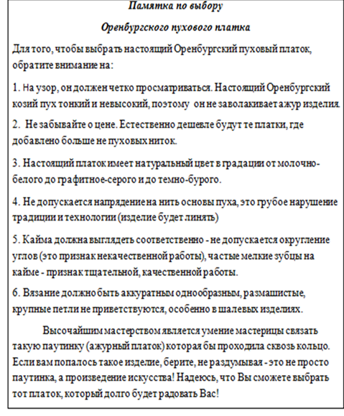
Проанализировав монографии исследователей оренбургского пухового платка (И. Бушухиной, О., Федоровой, А. Васильченко), взяв интервью у моей прабабушки, мы смогли разработать памятку по выбору традиционного оренбургского пухового платка. Наша памятка вызвала большой интерес. Мы ее распространили в своем лицее среди учеников. Для гостей города ее использует дизайнер Анна Советова в своем Салоне пуховой моды. Научные сотрудники Музея истории г. Оренбурга включили ее в перечень материалов экспозиции «Горожанка с любовью», наряду с изготовленным нами пособием для выявления отличия Оренбургского пуха от Астраханского и Волгоградского (приложены кусочки пуха и связанные мною образцы одного узора из этих видов пуха).
Для привлечения внимания молодежи к традиционному пуховязальном промыслу мы разработали и раздали в лицее во время проведения недели пухового платка флайер «Паутинка - это модно!», приняли участие в фестивале «Оренбургский пуховый платок», раздали флайеры и буклеты о традиционном пуховом платке на улицах города. Информация вызвала большой интерес участников фестиваля.
Заключение
Работая над проектом, я узнала много нового как о традиционном, так и современном пуховом платке. Главный вывод, который я сделала – необходимо не только развивать народные традиции, но и бережно сохранять их для наших потомков. Доктор искусствоведения, профессор МГХПА имени С.Г. Строганова Ралия Мусина назвала народное искусство родником, «припасть к которому имеет право любой человек... У дизайна удивительный язык. Дизайн нас тянет вперед, но традиции, — это родник, он должен оставаться чистым", — подчеркнула искусствовед.
Я буду стараться сберечь наши семейные секреты пуховязания и передать их своим родственникам, а потом и своим детям. Прабабушкина школа, её мастерство останется в памяти у нас и в делах на всю жизнь.
В дальнейшем я планирую продолжить работу над проектом и предполагаю изучить мнение сверстников о трансформации традиционного пухового платка. Согласны ли о они с мнением экспертов, что осовременивание оренбургского платка привлекает внимание молодежи к традиционному пуховязальному промыслу? Мы планируем познакомить сверстников с отличием современного оренбургского пухового платка от традиционного, распространить сведения о традициях пуховязания и необходимости традиционного пуховязального промысла для сохранения народных традиций. В наших планах - создать буклет о моей прабабушке; мы хотим дополнить «Азбуку пуховязальщицы» секретами создания традиционного оренбургского пухового платка и распространить ее среди членов моей семьи.
Итак, наш проект реализован, а работа по изучению и сохранению традиционного пуховязального промысла продолжается. Это направление деятельности продолжает оставаться актуальным, т.к. 2020-й в России объявлен Годом народного творчества.
Список источников информации
1. Бушухина И. В. «Оренбургский пуховый платок» / И. В. Бушухина. - Оренбург: «Димур», 2015. -272 с.
2. Васильченко А. А. Искусство традиционного вязаного платка Южного Урала и Поволжья [Электронный ресурс] // библиотека диссертаций. - URL: http://www.dslib.net/muzee-vedenie/iskusstvo-tradicionnogo-vjazanogo-platka-povolzhja-i-juzhnogo-urala.html (дата обращения 20.09.2016).
3. Васильченко А. А. История техники вязания (к вопросу о возникновении ажурного пуховязания на Южном Урале) // А. А. Васильченко. - Вестник Оренбургского государственного университета. – 2015. - N5. - С.4-10.
4. Васильченко А. А. Типологическая общность и различия традиционного вязания Южного Урала и Поволжья // А. А. Васильченко. - Вестник Оренбургского государственного университета. – 2014 - N5. - С.31-36.
5. Васильченко А. А. Трансформация Оренбургского ажурного платка в арт-объект – декоративное панно // А. А. Васильченко. - Вестник Оренбургского государственного университета. – 2011. – N9. - С.82-87.
6. Волкова П. С. Дессертация на тему «Реинтерпретация художественного текста (на материале искусства ХХ века)» // П. С. Волкова. – 2009. - [Электронный ресурс] - https://www.dissercat.com/content/reiterpretatsiya-khudozhestvennogo-teksta-na-materiale-iskusstva-khkh-veka/read (дата обращения 21.10.2019).
7. Давыдова С. А. «Производство пуховых платков в Оренбургском крае // Исследования по кустарной промышленности в Росси.- Спб., 1911.-т.9. - с.64
8. История оренбургского пухового платка //Afield«Поле надежды». - [Электронный ресурс]. – URL: http://afield.org.ua/mod3/mod99_1.phtm (дата обращения 30.10.2015).
9. Как появился оренбургский пуховый платок? // Энциклопедия интересных статей портала «Excelion.ru»!- [Электронный ресурс]. – URL: http://excelion.ru/domisemiya/sovety-interesnye-fakty/kak-pojavilsja-orenburgskij-puhovyj-platok-.html (дата обращения 20.10.2015).
10. Материалы интервью с И. В. Бушухиной, искусствоведом, заведующей галереей «Оренбургский пуховый платок».
11. Материалы интервью с Макаевой Сазидой Гинятовной, моей прабабушкой, известной пуховязальщицей.
12. Материалы интервью с М. А. Осотиной, преподавателем Оренбургского областного хуожественного колледжа отделения специальности «Декоративно – прикладное искусство и народные промыслы».
14. Материалы интервью с А. И. Советовой, дизайнером, работающим с оренбургским пуховым платком.
13. Материалы семейного архива
15. Областной праздник «Дни оренбургского пухового платка» // Культура.РФ. - [Электронный ресурс]. – URL: http://www.culture.ru/events/136946/oblastnoy-prazdnik-dni-orenburgskogo-puhovogo-platka (дата обращения 24.09.2016).
16. Оренбургская пуховая артель Пуша. - [Электронный ресурс]. – URL: http://pushaplatok.ru/artel-pusha/ (дата обращения 02.11.2016).
17. Оренбургские узоры. - [Электронный ресурс]. – URL: http://orenburgskie.alloy.ru (дата обращения 10.02.2017).
18. Польза козьего пуха // Народные средства и народные рецепты - [Электронный ресурс]. – URL: http://www/1000listnik.ru/tkani/1389-0-polze-kozego-puha/html (дата обращения 25.10.2015).
19. Праздник Покрова Богородицы 2016: приметы, обряды, обычаи. - [Электронный ресурс]. – URL: http://vedmochka.net.html (дата обращения 24.09.2016).
20. Рычков П. И. «Опыт о козьей шерсти» // П. И. Рычков. - Труды Вольного Экономического Общества к поощрению в России земледелия и домостроительства 1766 года / Вольное Экономическое Общество. - СПб. : Тип. имп. Воспитат. дома, 1766 - .Ч. 2. - 1766. – с.63 - 68. - [Электронный ресурс] - URL: https://elibrary.orenlib.ru/index.php?dn=down&to=open&id=1315 (дата обращения 22.09.2016).
21. Сорокин А.А., Рахимова Н.И. Не оборвется нить пуховая/А.А. Сорокин, Н.И. Рахимова. – Оренбург: АНО «Музей В.С.Черномырдина».-2014.-64 с.
22. «Текстильная филигрань»: в оренбургском музее ИЗО состоялась презентация альбома работ Аллы Васильченко - [Электронный ресурс] - URL: http://ria56.ru/posts/54645646545645644.htm (дата обращения 20.03.2017).
23. Уханов И. С. Оренбургский платок / И. С. Уханов; ред. Ф. Л. Цыпкина. - М.: Сов. Россия, 1976. - 95с.
24. Федорова О. А. «Так вяжут платки в Оренбурге» /- О. Федорова. - Оренбург: «Димур», 2010. – 141с.
Список респондентов
- Макаева Сазида Гинятовна, потомственная профессиональная пуховязальщица, герой социалистического труда (моя прабабушка);
- Бушухина Ирина Владимировна, член общероссийской ассоциации искусствоведов, заведующий отделом "Галерея "Оренбургский пуховый платок" Оренбургского областного музея изобразительных искусств;
- Осотина Маргарита Николаевна, преподаватель отделения специальности «Декоративно – прикладное искусство и народные промыслы» ГБПОУ «Оренбургский областной художественный колледж».
- Советова Анна Ивановна, дизайнер, автор уникальных работ на основе оренбургского пухового платка
- Васильченко Алла Александровна, кандидат искусствоведения, член Союза художников России, заслуженный художник России, доцент кафедры «Дизайн» ОГУ, автор техники ажуроплетения на основе оренбургского пухового платка.

Приложение 1
Встречи с экспертами
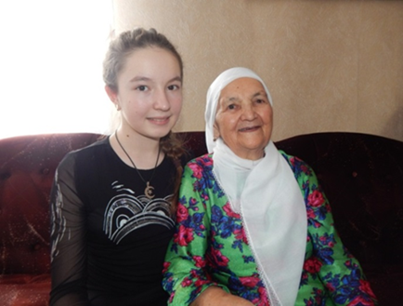 | 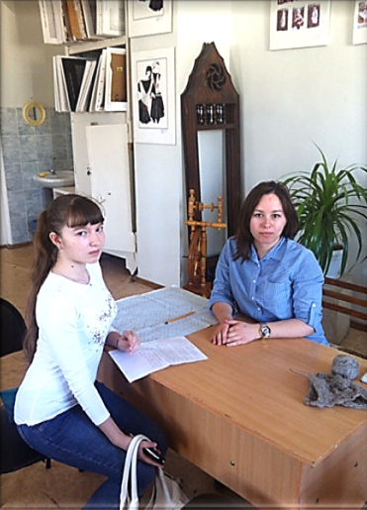
Фото 1. С прабабушкой, Макаевой  Сазидой Гинятовной | Фото 2. Беседа с преподавателем ДПИ художесивенного колледжа г.Оренбурга
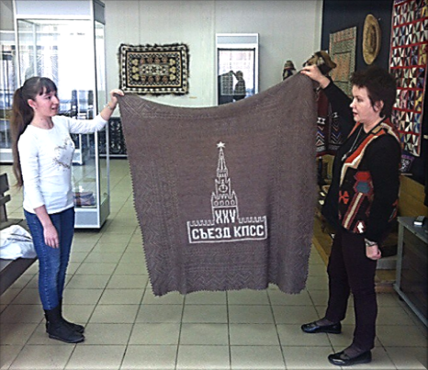 | 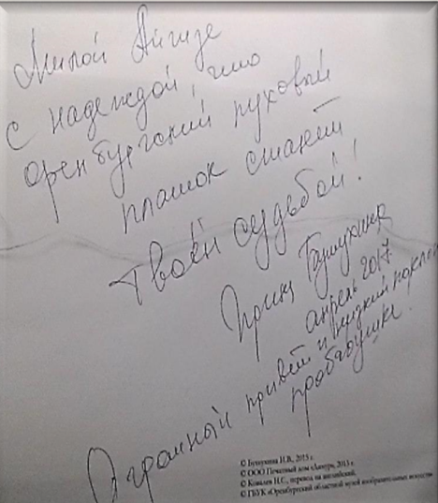
Фото 3. Встреча с И.В. Бушухиной» | Фото 4. Пожелания от И.В. Бушухиной  на книге «Оренбургский пуховый платок»
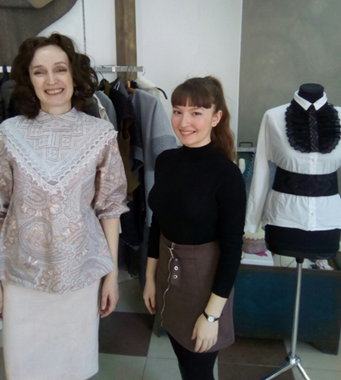 | 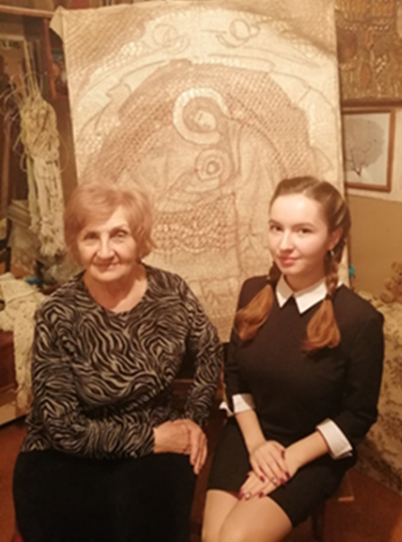
Фото 5. С дизайнером А. Советовой  в Доме пуховой моды | Фото 6. В гостях у А.А. Васильченко

Приложение 2
Традиции и современность оренбургского пухового платка
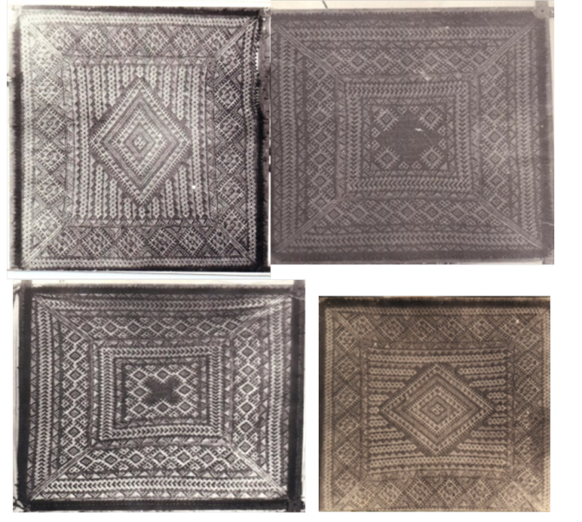
Фото 1. Традиционный пуховый платок. Работы женщин моего рода.
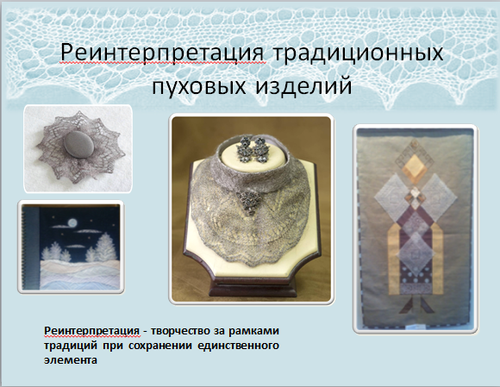
Фото 2. Реинтерпретация оренбургского пухового платка
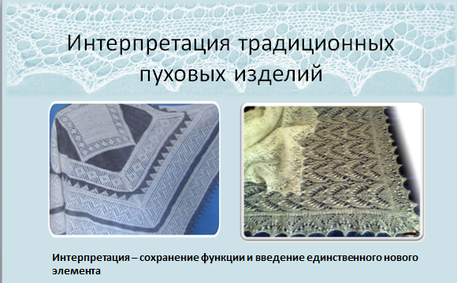
Фото 3. Интерпретация оренбургского пухового платка

Приложение 3
Буклет «Вариации на тему оренбургского пухового платка»
